РОССИЙСКАЯ ФЕДЕРАЦИЯ
СОВЕТ ДЕПУТАТОВ СЕЛЬСКОГО ПОСЕЛЕНИЯ
ЕРМОЛИНСКОЕ
ИСТРИНСКОГО МУНИЦИПАЛЬНОГО РАЙОНА
МОСКОВСКОЙ ОБЛАСТИ

____________________________________________________________________________
Р Е Ш Е Н И Е
.
От 03.09.2010г. № 1
О гербе сельского поселения Ермолинское Истринского
муниципального района Московской области

В соответствии с федеральным законодательством и законодательством Московской области, регулирующими правоотношения в сфере геральдики, руководствуясь Уставом сельского поселения Ермолинское Истринского муниципального района Московской области (далее – сельского поселения Ермолинское)
Совет депутатов сельского поселения Ермолинское РЕШИЛ:
1. Установить герб сельского поселения Ермолинское в качестве официального символа сельского поселения Ермолинское.
2. Утвердить Положение «О гербе сельского поселения Ермолинское Истринского муниципального района Московской области» (прилагается).
3. Направить Положение «О гербе сельского поселения Ермолинское Истринского муниципального района Московской области» главе сельского поселения Ермолинское для подписания и обнародования.
4. Представить настоящее решение, Положение «О гербе сельского поселения Ермолинское Истринского муниципального района Московской области» в Геральдическую комиссию Московской области для направления в установленном порядке в Геральдический совет при Президенте Российской Федерации и внесения в Государственный геральдический регистр Российской Федерации с последующей регистрацией в Геральдическом регистре Московской области.
5. Контроль исполнения настоящего решения возложить на заместителя Главы администрации Рыжикову Г.Н.

Глава сельского поселения
Ермолинское Н.В.Смирнова
Утверждено
решением Совета депутатов сельского поселения Ермолинское Истринского муниципального района Московской области
от 03.09.2010г. № 1

ПОЛОЖЕНИЕ
«О ГЕРБЕ СЕЛЬСКОГО ПОСЕЛЕНИЯ ЕРМОЛИНСКОЕ ИСТРИНСКОГО МУНИЦИПАЛЬНОГО РАЙОНА МОСКОВСКОЙ
ОБЛАСТИ»

Настоящим положением устанавливается герб сельского поселения Ермолинское Истринского муниципального района Московской области в качестве официального символа, его геральдическое описание, обоснование и порядок использования.

1. Общие положения
1.1. Герб сельского поселения Ермолинское Истринского муниципального района Московской области является официальным символом сельского поселения Ермолинское Истринского муниципального района Московской области (далее – сельского поселения Ермолинское).
1.2. Герб сельского поселения Ермолинское отражает исторические, культурные, социально-экономические, национальные и иные местные традиции.
1.3. Положение о гербе сельского поселения Ермолинское хранится в установленном порядке на бумажных и электронных носителях и доступно для ознакомления всем заинтересованным лицам.
1.4. Герб сельского поселения Ермолинское подлежит государственной регистрации в порядке, установленном законодательством Российской Федерации и законодательством Московской области.

2. Геральдическое описание и обоснование символики герба
сельского поселения Ермолинское
2.1. Геральдическое описание герба сельского поселения Ермолинское гласит:
«В лазоревом поле две серебряные лилии стеблями накрест, произрастающие из узкого пониженного стропила того же металла, снизу вырезанного в виде усеченных острых зубцов; все сопровождено выходящим во главе золотым сияющим солнцем (без изображения лица)».
2.2. Обоснование символики герба сельского поселения Ермолинское.
Ермолинское сельское поселение расположено в центральной части Истринского района. На протяжении многих поколений, крестьяне, проживающие на Ермолинской земле, промышляли «хлебопашеством, продажей сена и дров». В настоящее время сельское хозяйство продолжает играть ключевую роль в экономике Ермолинского сельского поселения.
Символика композиции герба многозначна:
– лилии, вырастающие из стропила, напоминающего очертаниями крышу дома, аллегорически символизируют центр муниципального образования – поселок Агрогородок был построен в 1960-х годах, как основная усадьба совхоза «Победа». Созданный как хозяйство нового образца поселок Агрогородок был экспериментальным проектом сельскохозяйственной отрасли. Сюда за новым опытом приезжали специалисты со всех уголков страны. Совхоз «Победа» долгое время занимал передовые позиции в производстве сельскохозяйственной продукции не только в районе, но и в области.
Особым украшением поселка Агрогородок стал зимний сад, обустроенный в доме культуры:
– сочетание лилий и созданных человеком сооружений (крыша) в гербе подчеркивает единение жителей с окружающей природой;
Лилия – традиционный символ духовности, непорочности, избранности.
Выходящее сияющее солнце символизирует неразрывную историческую связь Ермолинского сельского поселения с Истринским районом: солнце – фигура герба Истринского муниципального района.
Голубой цвет – символ чести, благородства, духовности, возвышенных устремлений.
Серебро – символ чистоты, совершенства, мира и взаимопонимания.
Золото – символ богатства, стабильности, уважения, интеллекта, энергии.
2.3. Авторская группа:
идея герба: Сергей Янов (п. Малаховка), Константин Моченов (Химки);
художник и компьютерный дизайн: Ирина Соколова (Москва);
обоснование символики: Кирилл Переходенко (Конаково).
2.4. Герб сельского поселения Ермолинское может воспроизводиться в многоцветном и одноцветном равнодопустимых вариантах. Герб сельского поселения Ермолинское в одноцветном варианте может воспроизводиться условной штриховкой для обозначения цветов (шафировкой).
2.5. Герб сельского поселения Ермолинское может воспроизводиться с вольной частью в соответствии со ст. 10 Закона Московской области № 183/2005-ОЗ «О гербе Московской области».
2.6. Рисунки герба сельского поселения Ермолинское приводятся в приложениях 1-6 к настоящему Положению, являющихся неотъемлемыми частями настоящего Положения.

3. Порядок воспроизведения и размещения герба
сельского поселения Ермолинское
3.1. Воспроизведение герба сельского поселения Ермолинское, независимо от его размеров и техники исполнения, должно точно соответствовать геральдическому описанию, приведенному в пункте 2.1. настоящего Положения.
3.2. Порядок размещения Государственного герба Российской Федерации, герба Московской области, герба сельского поселения Ермолинское и иных гербов производится в соответствии с законодательством Российской Федерации и законодательством Московской области, регулирующими правоотношения в сфере геральдического обеспечения.
3.3. При одновременном размещении герба Московской области и герба сельского поселения Ермолинское герб сельского поселения Ермолинское располагается правее (расположение гербов 1 – 2).
3.4. При одновременном размещении четного числа гербов (более двух) соблюдается следующий порядок: 9 – 7 – 5 – 3 – 1 – 2 – 4 – 6 – 8 - 10, где 1 - Государственный герб Российской Федерации, 2 – герб Московской области, 3 – герб сельского поселения Ермолинское. Далее равномерно располагаются гербы иных муниципальных образований, эмблемы, геральдические знаки общественных объединений, предприятий, учреждений или организаций.
3.5. При одновременном размещении Государственного герба Российской Федерации, герба Московской области и герба сельского поселения Ермолинское, Государственный герб Российской Федерации размещается в центре. Слева от Государственного герба Российской Федерации располагается герб Московской области, справа от Государственного герба Российской Федерации располагается герб сельского поселения Ермолинское (размещение гербов: 2-1-3).
3.6. При одновременном размещении нечетного числа гербов (более трех) соблюдается следующий порядок: 10 – 8 – 6 – 4 – 2 – 1 – 3 – 5 – 7 – 9 – 11, где 1 - Государственный герб Российской Федерации, 2 - герб Московской области, 3 – герб сельского поселения Ермолинское. Далее равномерно располагаются гербы иных муниципальных образований, эмблемы, геральдические знаки общественных объединений, предприятий, учреждений или организаций.
3.7. Расположение гербов, установленное в пунктах 3.3. – 3.6. указано «от зрителя».
3.8. Размер герба сельского поселения Ермолинское не может превышать размеры Государственного герба Российской Федерации, герба Московской области, гербов иных субъектов Российской Федерации, муниципальных образований.
3.9. Высота размещения герба сельского поселения Ермолинское не может превышать высоту размещения Государственного герба Российской Федерации, герба Московской области, гербов иных субъектов Российской Федерации, муниципальных образований.
3.10. Гербы, указанные в пунктах 3.3 – 3.6. должны быть выполнены в единой технике.
3.11. Порядок изготовления, хранения и уничтожения герба, а также бланков, печатей и иных носителей изображения герба сельского поселения Ермолинское устанавливается решением Совета депутатов сельского поселения Ермолинское.

4. Порядок использования герба сельского поселения Ермолинское
4.1. Герб сельского поселения Ермолинское в многоцветном варианте размещается:
1) на вывесках, фасадах зданий органов местного самоуправления; муниципальных предприятий и учреждений сельского поселения Ермолинское;
2) в залах заседаний органов местного самоуправления сельского поселения Ермолинское;
3) в кабинетах главы сельского поселения Ермолинское выборных должностных лиц местного самоуправления сельского поселения Ермолинское; должностного лица, исполняющего полномочия главы местной администрации (далее – главы администрации) сельского поселения Ермолинское.
4.2. Герб сельского поселения Ермолинское в многоцветном варианте может размещаться:
1) в кабинетах заместителей главы администрации сельского поселения Ермолинское, руководителей органов администрации сельского поселения Ермолинское; руководителей муниципальных предприятий, учреждений и организаций, находящихся в муниципальной собственности;
2) на официальных сайтах органов местного самоуправления сельского поселения Ермолинское в сети Интернет;
3) на пассажирском и иных видах транспорта, предназначенных для обслуживания населения сельского поселения Ермолинское;
4) в заставках местных телевизионных программ;
5) на форме спортивных команд и отдельных спортсменов, представляющих сельского поселения Ермолинское;
6) на стелах, указателях, знаках, обозначающих границу сельского поселения Ермолинское при въезде и выезде с территории сельского поселения Ермолинское.
4.3. Герб сельского поселения Ермолинское (в многоцветном или одноцветном вариантах) может воспроизводиться на бланках:
1) Главы сельского поселения Ермолинское;
2) Главы администрации сельского поселения Ермолинское;
3) администрации сельского поселения Ермолинское;
4) Совета депутатов сельского поселения Ермолинское;
5) депутатов сельского поселения Ермолинское;
6) контрольного органа сельского поселения Ермолинское;
7) иных органов местного самоуправления сельского поселения Ермолинское, предусмотренных уставом сельского поселения Ермолинское:
8) должностных лиц органов местного самоуправления сельского поселения Ермолинское;
9) муниципальных правовых актов;
10) удостоверений лиц, осуществляющих службу на должностях в органах местного самоуправления, депутатов Совета депутатов сельского поселения Ермолинское; служащих (работников) предприятий, учреждений и организаций, находящихся в муниципальной собственности;
11) удостоверений к знакам различия, знакам отличия, установленных муниципальными правовыми актами;
4.4 Герб сельского поселения Ермолинское (в многоцветном или одноцветном вариантах) может воспроизводиться на:
1) знаках различия, знаках отличия, установленных муниципальными правовыми актами Совета депутатов сельского поселения Ермолинское;
2) визитных карточках лиц, осуществляющих службу на должностях в органах местного самоуправления, депутатов Совета депутатов сельского поселения Ермолинское; служащих (работников) муниципальных предприятий, учреждений и организаций сельского поселения Ермолинское;
3) официальных периодических печатных изданиях, учредителями которых являются органы местного самоуправления сельского поселения Ермолинское, предприятия, учреждения и организации, находящиеся в муниципальной собственности сельского поселения Ермолинское.
4) конвертах, открытках, приглашениях, календарях, а также на представительской продукции (значки, вымпелы, буклеты и иная продукция) органов местного самоуправления и муниципальных органов сельского поселения Ермолинское;
4.5. Герб сельского поселения Ермолинское (в многоцветном или одноцветном вариантах) может быть использован в качестве геральдической основы для разработки знаков различия, знаков отличия сельского поселения Ермолинское.
4.6. Многоцветное воспроизведение герба сельского поселения Ермолинское может использоваться при проведении:
1) протокольных мероприятий;
2) торжественных мероприятий, церемоний с участием должностных лиц органов государственной власти Московской области и государственных органов Московской области, главы сельского поселения Ермолинское, официальных представителей сельского поселения Ермолинское;
3) иных официальных мероприятий.
4.7. Изображение герба сельского поселения Ермолинское в одноцветном варианте помещается на гербовых печатях органов местного самоуправления; предприятий, учреждений и организаций, находящихся в муниципальной собственности сельского поселения Ермолинское.
4.8. Использование герба сельского поселения Ермолинское или его воспроизведение в случаях, не предусмотренных пунктами 4.1. – 4.7. настоящего Положения, является неофициальным использованием герба сельского поселения Ермолинское.
4.9. Использование герба сельского поселения Ермолинское или его воспроизведение в случаях, не предусмотренных пунктами 4.1. – 4.7. настоящего Положения, осуществляется по согласованию с администрацией сельского поселения Ермолинское, в порядке, установленном решением Совета депутатов сельского поселения Ермолинское.

5. Контроль и ответственность за нарушение настоящего Положения
5.1. Контроль соблюдения установленных настоящим Положением норм возлагается на администрацию сельского поселения Ермолинское.
5.2. Ответственность за искажение герба или его изображения, установленного настоящим Положением, несет исполнитель допущенных искажений.
5.3. Нарушениями норм воспроизведения и использования герба сельского поселения Ермолинское являются:
1) использование герба сельского поселения Ермолинское в качестве геральдической основы гербов и флагов общественных объединений, муниципальных унитарных предприятий, муниципальных учреждений, организаций независимо от их организационно-правовой формы;
2) использование герба сельского поселения Ермолинское в качестве средства визуальной идентификации и рекламы товаров, работ и услуг, если реклама этих товаров, работ и услуг запрещена или ограничена в соответствии с законодательством Российской Федерации.
3) искажение рисунка герба сельского поселения Ермолинское, установленного в пункте 2.1. части 2 настоящего Положения;
4) использование герба сельского поселения Ермолинское или его воспроизведение с нарушением норм, установленных настоящим Положением;
5) воспроизведение герба сельского поселения Ермолинское с искажением или изменением композиции или цветов, выходящее за пределы геральдически допустимого;
6) надругательство над гербом сельского поселения Ермолинское или его воспроизведением, в том числе путем нанесения надписей, рисунков оскорбительного содержания, использования в оскорбляющем нравственность качестве;
7) умышленное повреждение герба сельского поселения Ермолинское.
5.4. Производство по делам об административных правонарушениях, предусмотренных пунктом 5.3, осуществляется в порядке, установленном Кодексом Российской Федерации об административных правонарушениях.

6. Заключительные положения
6.1. Внесение в композицию герба сельского поселения Ермолинское каких-либо изменений допустимо в соответствии с законодательством, регулирующим правоотношения в сфере геральдического обеспечения.
6.2. Права на использование герба сельского поселения Ермолинское, с момента установления его Советом депутатов сельского поселения Ермолинское в качестве официального символа сельского поселения Ермолинское, принадлежат органам местного самоуправления сельского поселения Ермолинское.
6.3. Герб сельского поселения Ермолинское, с момента установления его Советом депутатов сельского поселения Ермолинское в качестве официального символа сельского поселения Ермолинское, согласно части 4 Гражданского кодекса Российской Федерации, авторским правом не охраняется.
6.4. Настоящее Положение вступает в силу со дня его официального опубликования.

Приложения:
1. Многоцветный рисунок герба сельского поселения Ермолинское на 1 л. в 1 экз.;
2. Одноцветный рисунок герба сельского поселения Ермолинское на 1 л. в 1 экз.;
3. Одноцветный рисунок герба сельского поселения Ермолинское, выполненный с условной штриховкой для обозначения цвета на 1 л. в 1 экз.;
4. Многоцветный рисунок герба сельского поселения Ермолинское с вольной частью на 1 л. в 1 экз.;
5. Одноцветный рисунок герба сельского поселения Ермолинское с вольной частью на 1 л. в 1 экз.;
6. Одноцветный рисунок герба сельского поселения Ермолинское с вольной частью, выполненный с условной штриховкой для обозначения цвета на 1 л. в 1 экз.;

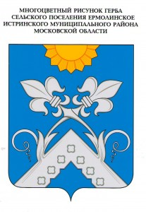

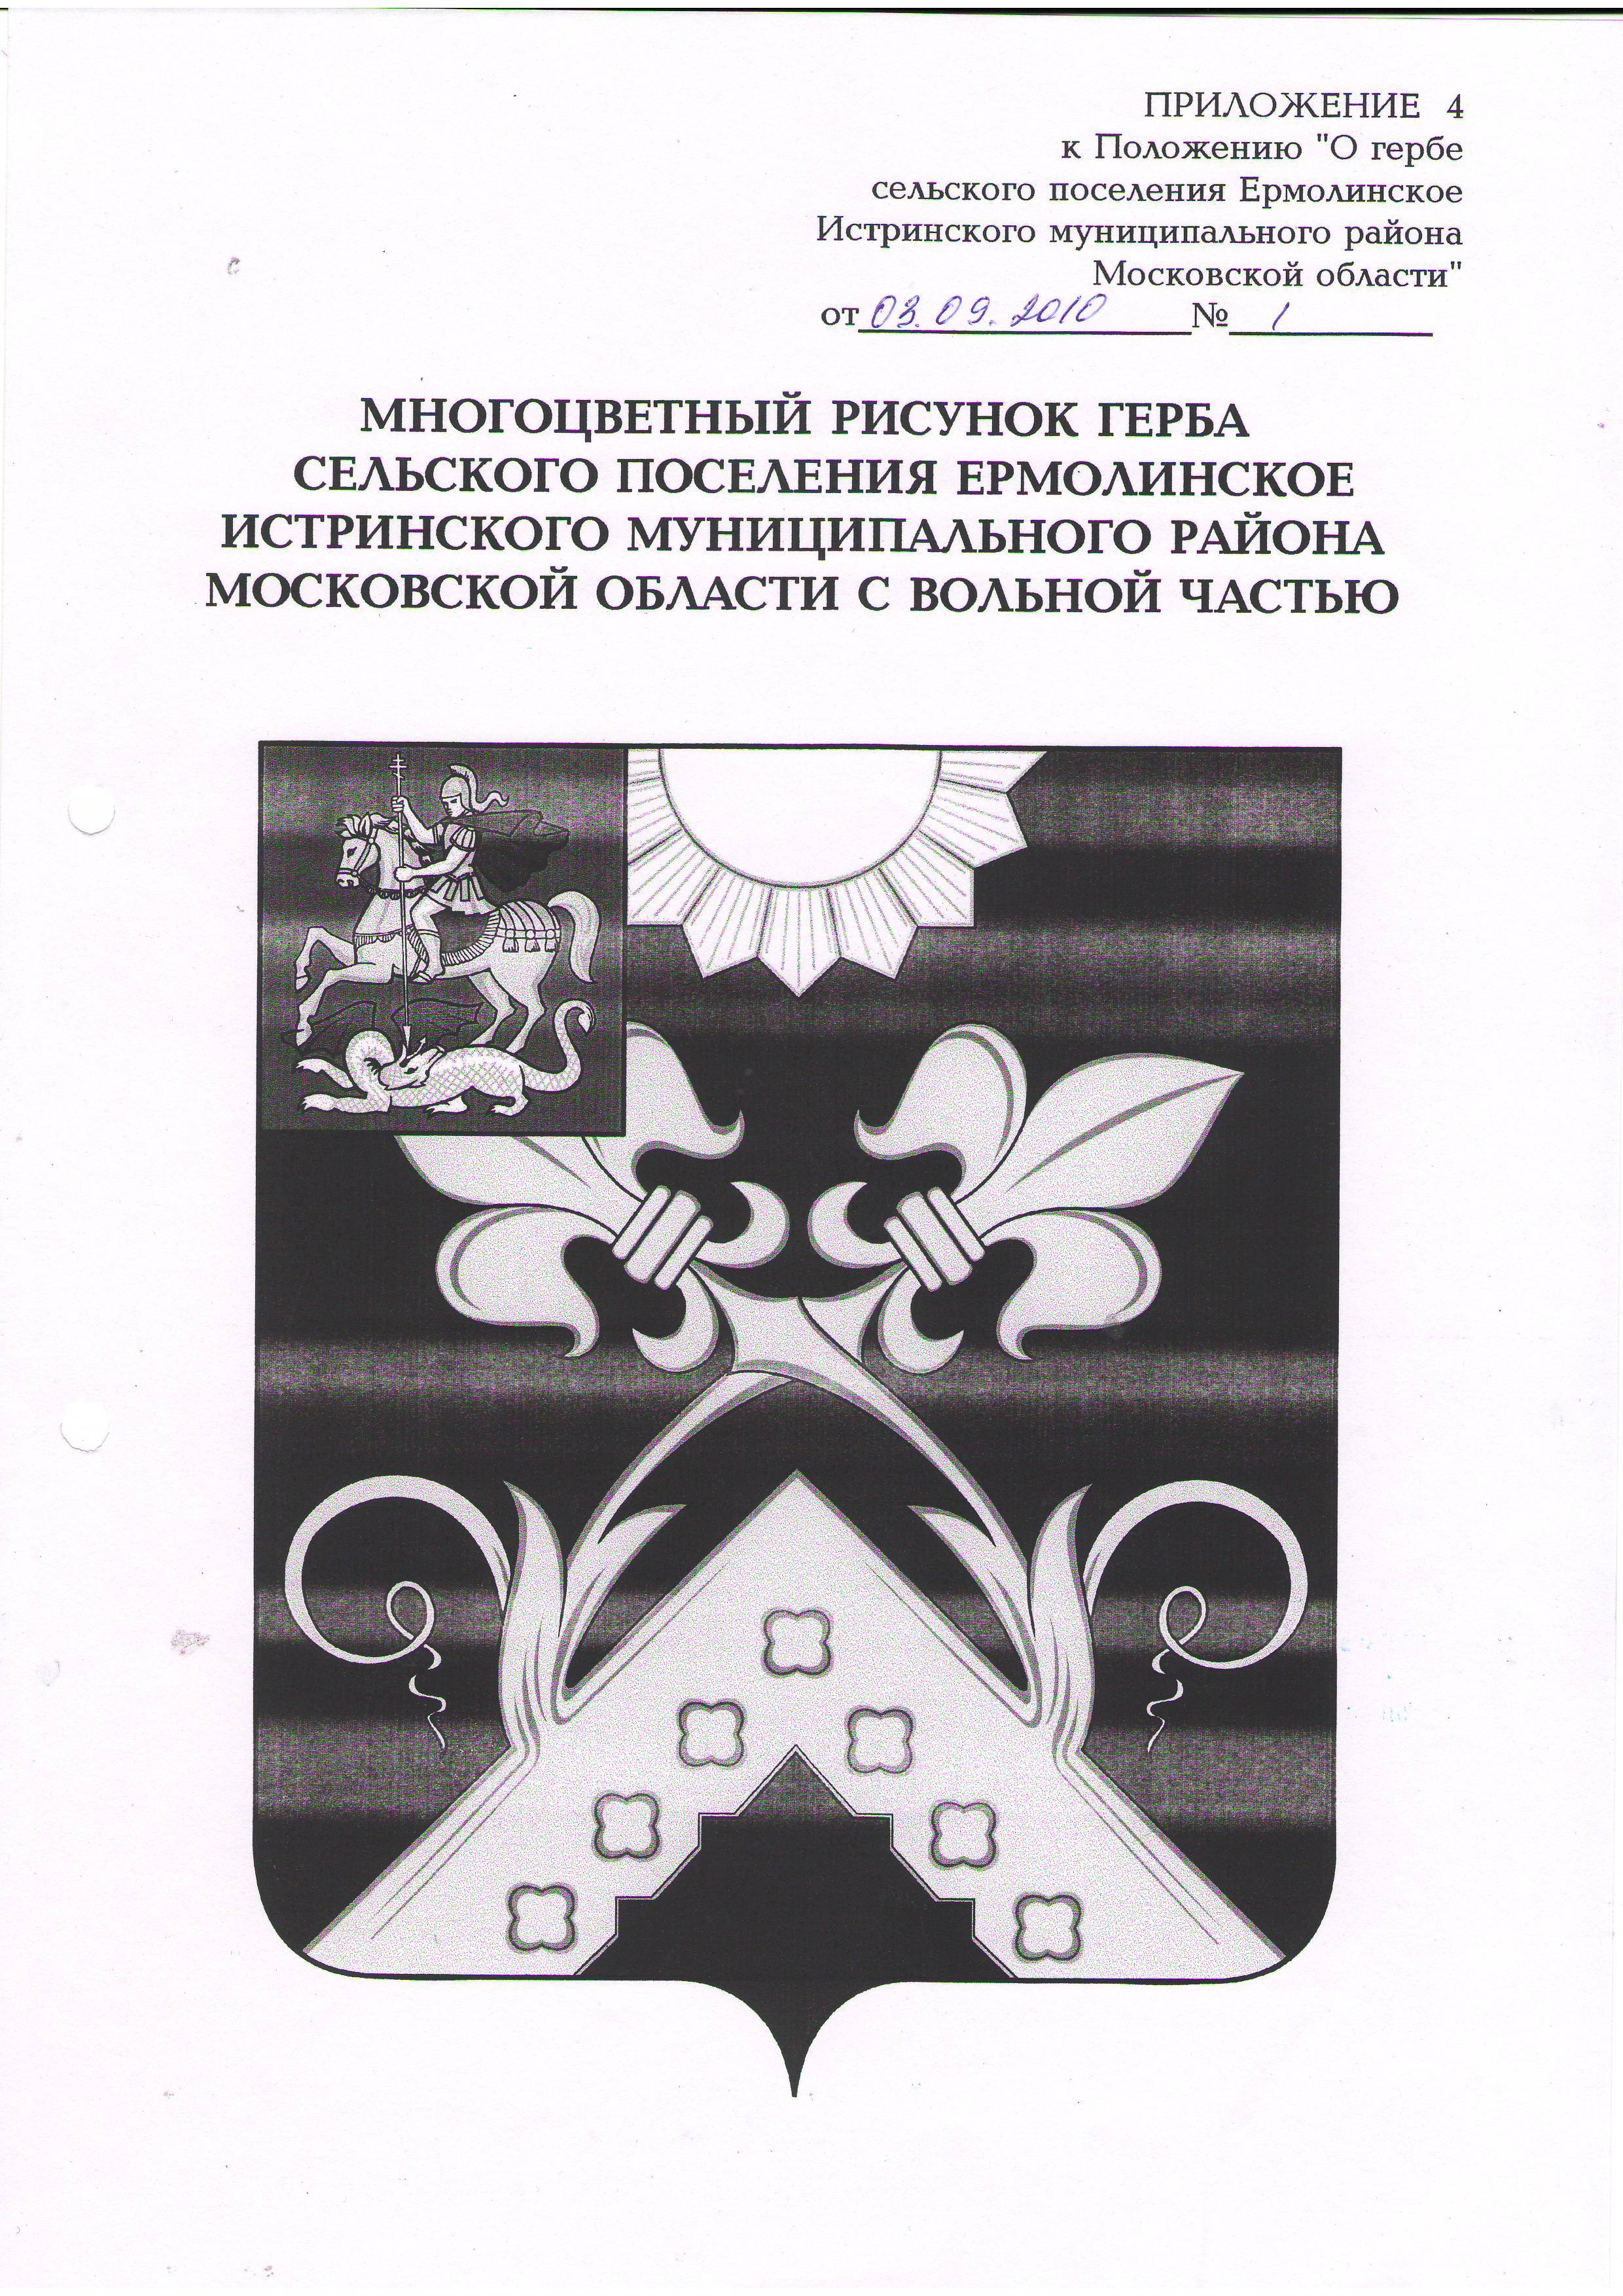
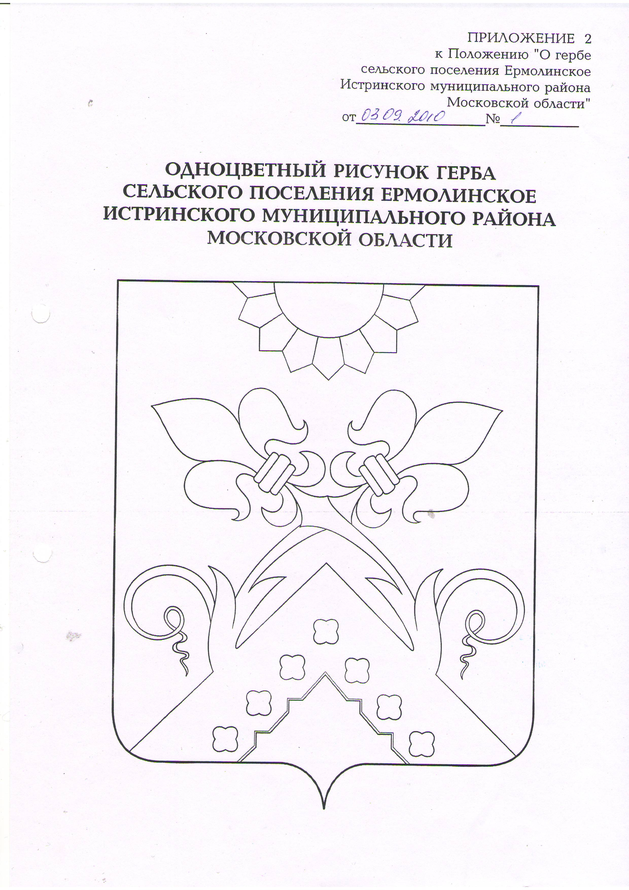
Глава сельского поселения
Ермолинское Н.В.Смирнова

